1
ČTENÍ PRO 4.B LIGU FUTSALU



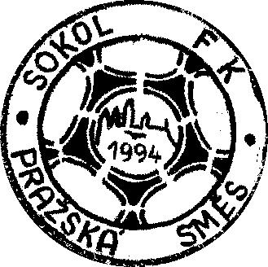

Dukla A.C. 1944

Jižní Bronx

Rattamahatta FC „B“

Jooky FK „B“

Ordo Victoria FC

Crux Praha 1.FC

Sídlišťan Praha „B“

Pražská směs FK

Union USP FC

Bob Hurikán 1.FC

Hodkovičky FC

2
Na poslední kolo se po dlouhé době sešlo deset týmů a tak se mohli odehrát všechny zápasy tohoto kola.
Události jedenáctého kola: Drtivý finiš Dukly rozhodl o třech bodech v zápase s Bronxem. Rattamahatta nepovolila Jooky jedinou branku a zařídila jim druhou porážku v sezóně. Ordo si vylepšilo v zápase s Cruxem střeleckou bilanci díky 11 zásahům. Sídlišťan neudržel vedení 4:1 v zápase se směsí. Zvára z Bobu režíroval další výhru.

11. podzimní kolo
Jižní Bronx – Dukla A.C. 1944 4:7(2:2)
Sestavy:JB – Pospíchal R., Hloušek(B), Pospíchal K., Pospíchal J., Krejčíř, Mana, Šaník
DA – Kuklík J., Němec(B), Vaněk, Vinař, Jahna, Souček, Sobotka, Kuklík R.
Branky:1.Pospíchal K. 1:0, 11.Kuklík R., 12.Vaněk 1:2, 15.Pospíchal R. 2:2, 27.Jahna,
36.Souček 2:4, 38.Krejčíř, 44.Pospíchal R. 4:4, 45.Kuklík J., 46.Souček, 48.Jahna 4:7.
Rychlé vedení hráčů Bronxu vydrželo 10 minut, když Dukla během dvou minut otočila utkání. Do konce prvního poločasu stačil Bronx vyrovnat. Ve druhém poločase nejprve Dukla opět odskočila, ale Bronx znova vyrovnal. Závěr utkání patřil Dukle, která se během posledních 5 minut třikrát trefila.
Nejlepší hráči: Pospíchal R.(Bronx) – Jahna(Dukla).

Jooky FK „B“ – Rattamahatta FC „B“ 0:7(0:2)
Sestavy:Jo – Kučera, Šmeral(B), Dušík, Vacek T., Hněvkovský, Bočan
Ra – Exner, Pospíšil(B), Horalík, Boltnar, Mach, Nešpor, Demo
Branky:8.36.45.Exner, 19.34.Boltnar, 30.Demo, 48.Horalík 0:7.
Zajímavé, technické a v rychlém tempu hrané utkání, ve kterém hráči Jooky nedokázali překonat dobře bránící Rattamahattu. Ve druhém poločase Rattamahatta kontrolovala průběh a nepouštěla Jooky do větších šancí.
Nejlepší hráči: Dušík(Jooky) – Exner(Rattamahatta).

Ordo Victoria FC – Crux Praha 1.FC 11:3(5:0)
Sestavy:OV – Dočekal, Hrouda(B), Šubík, Skokan, Krátký, Poustecký
CP – Junas, Slovák(B), Čumpelík, Mahmud, Miškovský, Šedina, Hel
Branky:3.9.Dočekal, 15.vlastní, 20.25.Dočekal, 26.Skokan, 30.Šubík, 31.36.Poustecký,
40.Dočekal 10:0, 41.Hel 10:1, 43.Poustecký 11:1, 47.Junas, 48.Hel 11:3.
Od Prvních minut bylo jasné kdo bude favoritem utkání. Hráči Ordo Victoria dobře kombinovali a Crux na ně nestačil. Ve druhém poločase vedli hráči Ordo už 10:0, když Crux vstřelil v závěru alespoň 3 góly. Jednoznačná výhra Orda.
Nejlepší hráči: Dočekal(Ordo) – Hel(Crux).

3
Sídlišťan Praha „B“ – Pražská směs FK 4:6(4:2)
Sestavy:SP – Ret K., Skřivan(B), Stolz, Burda, Rochowanski L., Kubíček
Ps – Kršek, Petr(B), Vrzák, Douša, Hlubuček Ro., Hlubuček Ra., Holub, Kraina
Branky:6.10.Stolz 2:0, 13.Holub 2:1, 15.Kubíček, 18.Stolz 4:1, 21.Hlubuček Ro.,
26.26.Vrzák, 42.Holub, 43.Hlubuček Ro. 4:6.
Zápas se odehrál za velice nepříznivého počasí. Domácí chytili úvod a vytvořili si náskok 4:1. Jenže to bylo od nich vše. Směs do půle snížila na 4:2, aby pak druhou půli zcela ovládla. Výsledkem byly čtyři branky a otočení zápasu na konečných 4:6.
Nejlepší hráči: Stol(Sídlišťan) – Holub(Směs).

Union USP FC – Bob Hurikán 1.FC 3:8(1:4)
Sestavy:UU – Markovský, Volejník(B), Exner, Kopecký, Furimský, Kotrč, Svoboda, Furimský
BH – Radil, Brož P., Zvára, Průcha, Klabík, Dastych, Kučera
Branky:6.Průcha, 8.10.Zvára 0:3, 16.Svoboda 1:3, 25.Klabík 1:4, 31.Svoboda 2:4,
32.Zvára 2:5, 37.Markovský 3:5, 38.Zvára, 42.Kučera, 45.Průcha 3:8.
Neškodní domácí, hosté velmi umírnění.
Nejlepší hráči: Svoboda(Union) – Zvára(Bob).

Tabulka po jedenáctém kole:

P | Mužstvo | Z | V | R | P | Skóre | Body | Střelci
1. (1) | Jooky FK „B“ | 10 | 8 | 0 | 2 | 62:27 | 24 | 12 – Bočan
2. (3) | Bob Hurikán | 10 | 7 | 1 | 2 | 48:30 | 22 | 26 - Zvára
3. (2) | Sídlišťan „B“ | 10 | 6 | 1 | 3 | 59:47 | 19 | 13 – Ret M.
4. (4) | Hodkovičky | 10 | 5 | 2 | 3 | 32:24 | 17 | 9 - Salač
5. (5) | Dukla A.C. | 10 | 5 | 1 | 4 | 50:42 | 16 | 11 - Vaněk
6. (6) | Pražská směs | 10 | 5 | 1 | 4 | 43:36 | 16 | 13–HlubučekRo
7. (7) | Jižní Bronx | 10 | 4 | 0 | 6 | 30:38 | 12 | 9 - Krejčíř
8. (8) | Ordo Victoria | 10 | 4 | 0 | 6 | 39:49 | 12 | 13 - Dočekal
9. (9) | Rattamahatta | 10 | 3 | 1 | 6 | 45:47 | 10 | 11 – Nešpor
10 (10) | Crux Praha | 10 | 2 | 1 | 7 | 32:68 | 7 | 11 - Junas
11.(11) | Union USP | 10 | 2 | 0 | 8 | 34:66 | 5 | 10 - Svoboda
Jooky FK „B“ si v posledním podzimním zápase překvapivě připsali druhou porážku a tak se jejich náskok do jarních odvet ztenčil na 2 body. Na druhé místo se propracoval díky jasné výhře Bob Hurikán, který je po minulé rozpačité sezóně velkým překvapením. Na třetí klesl Sídlišťan Praha „B“, kterému nevyšel závěr a připsal si druhou porážku v řadě. Pořadí na ostatních místech zůstalo stejné, akorát se měnily bodové odstupy. Díky výhře si polepšila pátá Dukla A.C. 1944 a šestá Pražská směs. Ta zároveň odděluje horní část tabulky od spodní. V druhé půlce si polepšili Ordo Victoria a Rattamahatta FC „B“. Díky výhře se jim podařilo odpoutat od posledních dvou týmů, kterými jsou Crux Praha 1.FC na desátém a Union USP FC na jedenáctém.
4
příští 12.kolo

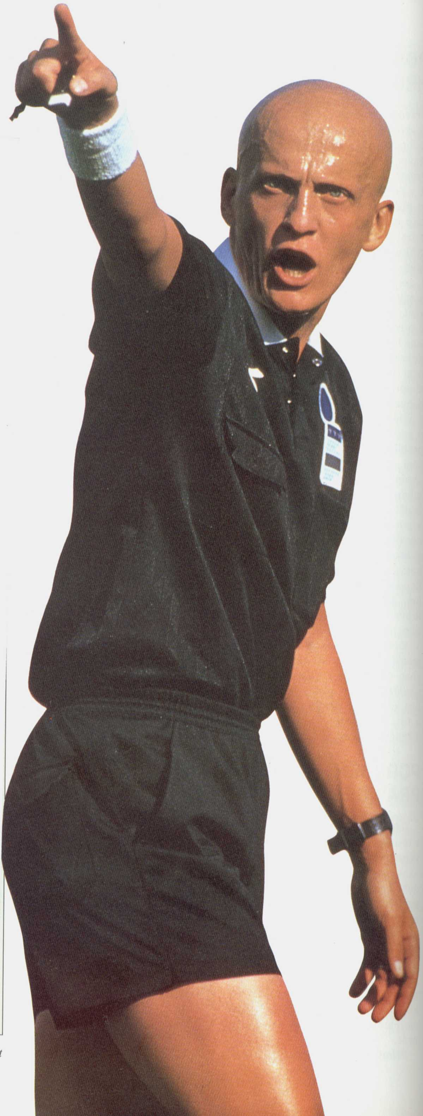
Tresty za karty:

Statistiky brankářů

Minutová neprůstřelnost | Čisté konto
Burian(Hodkovičky) – 123(1)  Petr(Směs) – 94(32)  Šmeral(Jooky) – 67(2)  Brož P.(Bob) – 61(13)  Skřivan(Sídlišťan) – 59(7)  Pospíšil(Rattamahatta) – 57(57)  Pospíchal J.(Bronx) – 55(9)  Hloušek(Bronx) – 50(2)  Němec(Dukla) – 44(6)  Hrouda(Ordo) – 41(2)  Matuška(Crux) – 38(0)  Poustecký(Ordo) – 35(35)  Brož M.(Bob) – 31(6)  Heller(Ordo) – 31(2)  Volejník(Union) – 29(5)  Khaznadar(Ordo) – 22(1)  Horalík(Rattamahatta) – 22(0) | Burian(Hodkovičky) – 4x  Petr(směs) – 1x  Šmeral(Jooky) – 1x  Pospíšil(Rattamahatta) – 1x

5
Nejlepší hráči utkání
Zvára(Bob) – 6x
Salač(Hodkovičky) – 6x
Krejčíř(Bronx) – 5x
Junas(Crux) – 4x
Nešpor(Rattamahatta) – 4x
Dočekal(Ordo) – 4x
Svoboda(Union) – 4x
Vaněk(Dukla) – 3x
Kučera(Bob) – 3x
Pospíchal R.(Bronx)
Haifler, Exner(Rattamahatta) – 2x
Mádr(Hodkovičky) – 2x
Hlubuček Ra., Petr(Směs) – 2x
Vondráček, Souček, Jahna(Dukla) – 2x
Ret M., Burda(Sídlišťan) – 2x
Šmeral, Bočan(Jooky) – 2x
Matuška, Hel(Crux) – 2x
Vaněk, Furimský(Union) – 2x
Hrouda, Poustecký(Ordo) – 2x
Hlubuček Ro., Douša, Petránek, Vágner, Holub(Směs) – 1x
Kopecký(Union) – 1x
Rochowanski P., Güklhorn, Skřivan, Rochowanski L., Raus, Stolz(Sídlišťan) – 1x
Krátký, Skokan(Ordo) – 1x
Vacek, Kučera, Moravec, Panýrek, Dušík(Jooky) – 1x
Kuklík J.(Dukla) – 1x
Burian, Krček(Hodkovičky) – 1x
Hylan(Crux) – 1x
Brož M.(Bob) – 1x
Hloušek, Pospíchal J..(Bronx) – 1x

Mužstvo | Bob | Smě | Cru | Rat | Duk | Hod | Bro | Joo | Ord | Síd | Uni
Bob Hurikán | P | 3:2 | 2:4 | 5:5 | 3:2 | 6:1 | 5:1 | 1:4 | 7:3 | 8:5 | 8:3
Pražská směs | 2:3 | O | 7:3 | 7:5 | 5:6 | 3:3 | 3:0 | 0:5k | 2:3 | 6:4 | 8:4
Crux Praha | 4:2 | 3:7 | D | 5:0k | 5:5 | 0:4 | 4:6 | 0:16 | 3:11 | 4:11 | 4:6
Rattamahatta | 5:5 | 5:7 | 0:5k | Z | 6:5 | 2:6 | 0:5k | 7:0 | 1:6 | 6:7 | 13:1
Dukla A.C. | 2:3 | 6:5 | 5:5 | 5:6 | I | 8:3 | 7:4 | 1:2 | 6:1 | 1:9 | 9:4
Hodkovičky | 1:6 | 3:3 | 4:0 | 6:2 | 3:8 | M | 4:0 | 1:4 | 4:0 | 1:1 | 5:0
Jižní Bronx | 1:5 | 0:3 | 6:4 | 5:0k | 4:7 | 0:4 |  | 2:7 | 7:2 | 1:3 | 4:3
Jooky „B“ | 4:1 | 5:0k | 16:0 | 0:7 | 2:1 | 4:1 | 7:2 | 2 | 7:3 | 14:6 | 3:6
0rdo Victoria | 3:7 | 3:2 | 11:3 | 6:1 | 1:6 | 0:4 | 2:7 | 3:7 | 0 | 4:7 | 6:5
Sídlišťan Pra. | 5:8 | 4:6 | 11:4 | 7:6 | 9:1 | 1:1 | 3:1 | 6:14 | 7:4 | 1 | 6:2
Union USP | 3:8 | 4:8 | 6:4 | 1:13 | 4:9 | 0:5 | 3:4 | 6:3 | 5:6 | 2:6 | 5
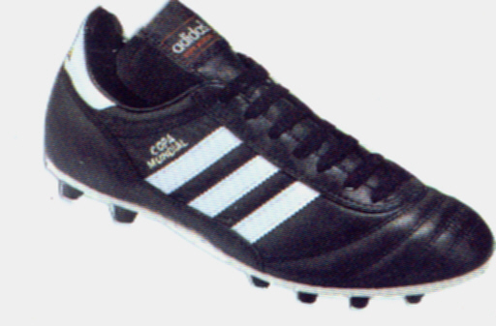
6
Střelci

26 – Zvára(Bob)
13 – Ret M.(Sídlišťan), Hlubuček Ro.(Směs), Dočekal(Ordo)
12 – Bočan(Jooky)
11 – Nešpor(Rattamahatta), Vaněk(Dukla), Junas(Crux)
10 – Haifler,(Rattamahatta), Raus(/Sídlišťan), Panýrek(Jooky), Svoboda(Union)
9 – Salač(Hodkovičky), Svárovský(Jooky), Krejčíř(Bronx)
8 – Poustecký(Ordo), Exner(Rattamahatta), Burda(Sídlišťan)
7 – Vacek T.(Jooky), Kraina(Směs), Güklhorn(Sídlišťan),
Souček, Jahna(Dukla), Hel(Crux)
6 – Vondráček(Dukla), Mana(Bronx), Hněvkovský, Kučera(Jooky),
Kopecký(Union), Průcha, Kučera(Bob), Stolz(Sídlišťan),
Boltnar(Rattamahatta)
5 – Dastych(Bob), Hlubuček Ra., Vágner(Směs), Krátký(Ordo),
Herbst, Hosnédl(Hodkovičky), Vinař, Kuklík R., Kuklík J.(Dukla)
4 – Khaznadar(Ordo), Rochowanski L.(Sídlišťan),Horalík(Rattamahatta),
Hloušek(Bronx), Douša, Holub(Směs), Markovský, Vaněk(Union), Krček(Hodkovičky)
3 – Mach(Rattamahatta), Slovák(Crux), Šafránek(Hodkovičky), Rochowanski P., Káža(Sídlišťan), Moravec(Jooky), Vrzák(Směs),
Žebera, Kotrč(Union), Klabík(Bob)
2 – Exner, Furimský(Union), Ret K.(Sídlišťan), Dušík L.(Jooky),
Šeberka, Heller, Skokan(Ordo), Mádr, Chvalovský(Hodkovičky),
Šedina, Rozum(Crux), Petránek(Směs), Smetivý(Dukla),
Pospíchal K., Pospíchal R.(Bronx), Demo M.(Rattamahatta)
1 - Sobotka(Dukla), Syrovátka, Hrouda(Ordo), Kubíček(Sídlišťan),
Čumpelík, Miškovský(Crux), Švanda(Jooky), Radil, Brož P.(Bob), Pospíchal J., Šaník(Bronx)

7
Pár statistik pro vyučtování

Týmy | Počet hráčů na podzim | Žluté karty | Červené karty
Bob Hurikán 1.FC | 8 | 1 (Kučera) | 0
Pražská směs FK | 11 | 0 | 0
Crux Praha 1.FC | 11 | 1 (Hel) | 0
Rattamahatta „B“ | 9 | 0 | 0
Dukla A.C. 1944 | 10 | 0 | 0
Hodkovičky FC | 8 | 0 | 0
Jižní Bronx | 7 | 2(Pospíchal R.2) | 0
Jooky FK „B“ | 12 | 1 (Šmeral) | 0
Ordo Victoria | 10 | 1 (Šeberka) | 0
Sídlišťan Praha B | 11 | 0 | 0
Union USP FC | 10 | 0 | 0

To je ode mě pro toto čtení vše.

Robert

